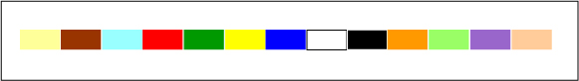
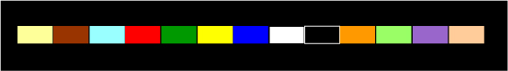
クリーム
茶
うす青
赤
緑
黄
青
白
黒
だいだい
うす緑
むらさき
はだ色
クリーム
茶
うす青
赤
緑
黄
青
白
黒
だいだい
うす緑
むらさき
はだ色
カラーチャートの作り方。
１．準備するもの 普通紙Ａ４サイズ、厚紙(5cm×24cm程度)、はさみもしくはカッター、のり
２．A４サイズ紙にcolorchart.docファイルをプリントアウトする。
２．プリントアウトした紙には、4つの細長い四角が書いてあります。上から、表用の白背景のカラーチャートと黒背景のカラーチャート、裏用の色名が書いてあるもの2つです。カラーチャート2個、色名が書いてある2個をまとめて切り取りましょう。
３．先ほど切り取ったカラーチャートを真ん中で折り曲げ、厚紙を間に挟みのりづけする。
４．完成

おもて
うら

